BỘ CÔNG THƯƠNG
TRƯỜNG ĐẠI HỌC CÔNG NGHIỆP TP.HCM
KHOA CÔNG NGHỆ THÔNG TIN

MSSV | PD NAM
MSSV | HP LÂM

XÂY DỰNG ỨNG DỤNG QUẢN LÝ BÁN HÀNG VÀ WEBSITE MUA SẮM TRỰC TUYẾN SMARTSELLER

Học phần: Công cụ web và website hướng dữ liệu
Lớp học phần: DHCNTT18
Giảng viên hướng dẫn: Ths Trương Bá Phúc

TP. HỒ CHÍ MINH, THÁNG 11 NĂM 2024
BỘ CÔNG THƯƠNG
TRƯỜNG ĐẠI HỌC CÔNG NGHIỆP TP.HCM
KHOA CÔNG NGHỆ THÔNG TIN

MSSV | PD NAM
MSSV | HP LÂM

XÂY DỰNG ỨNG DỤNG QUẢN LÝ BÁN HÀNG VÀ WEBSITE MUA SẮM TRỰC TUYẾN SMARTSELLER

Học phần: Công cụ web và website hướng dữ liệu
Lớp học phần: DHCNTT18
Giảng viên hướng dẫn: Ths Trương Bá Phúc

TP. HỒ CHÍ MINH, THÁNG 11 NĂM 2024

LỜI CẢM ƠN
Trong suốt quá trình thực hiện bài tập lớn môn học "Công cụ web và website hướng dữ liệu", chúng em đã nhận được sự hỗ trợ quý báu, những đóng góp ý kiến chân thành và sự chỉ bảo tận tình từ Thầy/Cô.
Chúng em xin bày tỏ lời cảm ơn sâu sắc đến Thầy giáo hướng dẫn – ThS. Trương Bá Phúc, Giảng viên bộ môn Công nghệ thông tin, Trường Đại học Công nghiệp TP.HCM, người đã dành thời gian và tâm huyết để hướng dẫn và chỉ bảo chúng em trong suốt quá trình thực hiện bài tập lớn này. Nhờ vào sự hướng dẫn của Thầy, chúng em không chỉ nắm vững các kiến thức chuyên môn mà còn áp dụng được mô hình MVC trong lập trình ứng dụng web, cùng các công nghệ frontend, backend, Spring Boot và kết nối cơ sở dữ liệu MySQL vào thực tiễn.
Mặc dù đã cố gắng hết sức để hoàn thành bài tập, nhưng do hạn chế về thời gian, kiến thức và kinh nghiệm thực tế của sinh viên, chắc chắn vẫn còn những thiếu sót trong dự án này. Chúng em rất mong nhận được sự đóng góp ý kiến từ Thầy/Cô để có thể hoàn thiện và cải thiện chất lượng công việc của mình, qua đó nâng cao năng lực thực tế và phục vụ tốt hơn cho công việc trong tương lai.
Chúng em xin trân trọng cảm ơn!
TP.HCM, Tháng 11 Năm 2024
Sinh viên thực hiện
PD Nam | HP Lâm

NHẬN XÉT VÀ ĐÁNH GIÁ CỦA GIẢNG VIÊN HƯỚNG DẪN

MỤC LỤC
I. TỔNG QUAN VỀ HỆ THỐNG 3
1.1. Lý do chọn đề tài 3
1.2. Mô tả hệ thống 3
1.3. Đặc tả hệ thống 4
1.3.1. Cấu trúc 4
1.3.2. Các chức năng chính của hệ thống: 4
1.3.3. Tính năng của website bán hàng trực tuyến: 5
1.3.4. Phân quyền trong hệ thống: 5
1.4. Lợi ích và mục tiêu của hệ thống 6
II. PHÂN TÍCH HỆ THỐNG CẦN XÂY DỰNG 6
2.1. Yêu cầu của người dùng 6
2.2. Mô tả các chức năng chính 7
2.3. Mô tả yêu cầu phi chức năng 9
2.4. Kiến trúc hệ thống 9
2.5. Công nghệ sử dụng 10
2.5.1. Ngôn ngữ lập trình: Java 10
2.5.2. Cơ sở dữ liệu: MySQL 10
2.5.3. Giao diện người dùng: HTML, CSS, Bootstrap 4, Thymeleaf và AJAX 10
2.5.4. Phần back-end: Spring Boot (Java) 11
2.5.5. Mô hình hệ thống: MVC (Model-View-Controller) 11
III. MÔ HÌNH HÓA 12
3.1. Mô hình phân ra chức năng BFD 12
3.2. Tổ chức cây thư mục 13
3.3. Mô hình usecasse 14
IV. THIẾT KẾ CƠ SỞ DỮ LIỆU TRÊN MYSQL 15
4.1. Thiết kế mô hình thực thể ER 15
4.2. Thiết kế lược đồ cơ sở dữ liệu 16
4.3. Xác định các loại dữ liệu cho cơ sở dữ liệu trong MySQL 17
4.4. Lập trình T-SQL trong MySQL 19
4.5. Lược đồ quan hệ ERD trong MySQL 22
V. THIẾT KẾ VÀ TRIỂN KHAI HỆ THỐNG 23
5.1. Trang chủ quản lý của hệ thống 23
5.2. Trang quản lý sản phẩm 24
5.3. Trang Quản lý khách hàng 25
5.4. Trang Quản lý nhân viên 26
5.5. Trang quản lý nhà cung cấp 27
5.6. Trang quản lý đơn hàng 28
5.7. Trang mua sắm trực tuyến cho khách hàng 29
5.8. Trang thanh toán 30
VI. KẾT LUẬN VÀ HƯỚNG PHÁT TRIỂN 31
TÀI LIỆU THAM KHẢO 31

I. TỔNG QUAN VỀ HỆ THỐNG

1.1. Lý do chọn đề tài
Trong bối cảnh chuyển đổi số mạnh mẽ, các doanh nghiệp ngày càng ứng dụng công nghệ để nâng cao hiệu quả vận hành và gia tăng năng lực cạnh tranh trên thị trường. Đặc biệt, trong lĩnh vực bán hàng và thương mại điện tử, việc áp dụng các công cụ số hóa giúp tối ưu quy trình quản lý, từ đó nâng cao năng suất và giảm thiểu sai sót.
Dựa trên thực tế này, việc xây dựng một hệ thống quản lý bản hàng qua ứng dụng website với cơ chế CRUD (Tạo, đọc, cập nhật, xóa) không chỉ giúp doanh nghiệp tổ chức dữ liệu một cách khoa học mà hỗ trợ quản lý thông tin nhanh chóng và chính xác hơn.

1.2. Mô tả hệ thống
Ứng dụng web SmartSeller là một giải pháp hỗ trợ quản trị viên và nhân viên quản lý hiệu quả các hoạt động kinh doanh hàng ngày của cửa hàng. Hệ thống tập trung vào 5 chức năng chính: quản lý nhân viên, sản phẩm, khách hàng, đơn hàng và nhà cung cấp.
- Hệ thống được phát triển trên nền tảng Java Spring Boot, tuân theo mô hình kiến trúc MVC (Model-View-Controller), giúp phân tách rõ ràng giữa các thành phần, đồng thời đảm bảo tính linh hoạt, dễ dàng mở rộng và bảo trì.
- Dữ liệu trong hệ thống được lưu trữ và xử lý thông qua cơ sở dữ liệu MySQL, mang lại hiệu suất cao, bảo mật tốt và khả năng truy xuất nhanh chóng.
- Giao diện web được thiết kế trực quan, thân thiện với người dùng, sử dụng các thư viện Bootstrap 4 và Thymeleaf để hiển thị dữ liệu từ cơ sở dữ liệu lên trang web với màu sắc hài hòa và bố cục hợp lý.
Bên cạnh đó, hệ thống còn tích hợp một website thương mại điện tử, cho phép khách hàng dễ dàng tìm kiếm sản phẩm, thêm vào giỏ hàng và thực hiện đặt hàng trực tuyến một cách tiện lợi

1.3. Đặc tả hệ thống
Công ty TNHH Thương mại NAMHP, một doanh nghiệp bán lẻ truyền thống, hiện đang đối mặt với nhiều khó khăn trong việc quản lý thông tin sản phẩm, khách hàng, đơn hàng và nhân sự. Để giải quyết vấn đề này, công ty đã quyết định phát triển ứng dụng web SmartSeller nhằm:
- Chuyển đổi mô hình bán hàng thủ công sang nền tảng số hóa.
- Tăng hiệu quả quản lý, tiết kiệm thời gian và giảm thiểu sai sót.
- Cải thiện trải nghiệm mua sắm của khách hàng thông qua một hệ thống hiện đại và thân thiện.

1.3.1. Cấu trúc
Hệ thống SmartSeller được chia thành hai phần chính:
- Phần mềm quản lý cửa hàng: Dành cho quản trị viên và nhân viên, giúp quản lý toàn bộ các hoạt động kinh doanh trong cửa hàng.
- Trang web bán hàng trực tuyến: Dành cho khách hàng, hỗ trợ quá trình mua sắm trực tuyến một cách tiện lợi và hiệu quả.

1.3.2. Các chức năng chính của hệ thống:
- Quản lý nhân viên: Quản trị viên có toàn quyền quản lý tài khoản và thông tin nhân sự, bao gồm tạo, xem, chỉnh sửa hoặc xóa tài khoản nhân viên. Nhân viên sẽ được cấp tài khoản để đăng nhập và làm việc trong hệ thống.
- Quản lý sản phẩm: Quản lý thông tin về sản phẩm như mã, tên, giá, tồn kho, nhà cung cấp và danh mục. Hệ thống hỗ trợ tìm kiếm và phân loại sản phẩm theo các tiêu chí như tên, danh mục, giá.
- Quản lý nhà cung cấp: Lưu trữ và chỉnh sửa thông tin đối tác cung cấp hàng hóa như tên, mã, địa chỉ và thông tin liên lạc.
- Quản lý khách hàng: Theo dõi thông tin khách hàng, lịch sử giao dịch và các thông tin liên quan đến khách hàng như họ tên, số điện thoại và email.
- Quản lý đơn hàng: Xử lý các đơn đặt hàng từ khách hàng, cập nhật trạng thái đơn hàng (đã xác nhận, đang giao, hoàn tất, hủy).

1.3.3. Tính năng của website bán hàng trực tuyến:
- Đăng ký và đăng nhập tài khoản khách hàng: Khách hàng cần đăng ký tài khoản để mua sắm.
- Xem sản phẩm: Hiển thị danh sách sản phẩm từ cơ sở dữ liệu, với các bộ lọc tìm kiếm theo danh mục, giá, hoặc tên.
- Giỏ hàng: Khách hàng có thể thêm, chỉnh sửa hoặc xóa sản phẩm trong giỏ hàng.
- Thanh toán: Sau khi hoàn tất giỏ hàng, khách hàng xác nhận đơn hàng và chọn phương thức thanh toán. Đơn hàng sẽ được gửi đến hệ thống để nhân viên xử lý.

1.3.4. Phân quyền trong hệ thống:
Hệ thống SmartSeller được thiết kế với ba nhóm người dùng chính, mỗi nhóm có quyền truy cập và sử dụng các chức năng khác nhau:
- Quản trị viên (Admin): Có toàn quyền truy cập và quản lý tất cả các chức năng trong hệ thống, bao gồm quản lý nhân viên, nhà cung cấp, sản phẩm, khách hàng và đơn hàng. Quản trị viên cũng có trách nhiệm cấp tài khoản và phân quyền cho nhân viên.
- Nhân viên: Được cấp tài khoản để quản lý các chức năng liên quan đến sản phẩm, khách hàng, nhà cung cấp và đơn hàng, nhưng không có quyền chỉnh sửa hoặc quản lý tài khoản nhân sự.
- Khách hàng: Được phép đăng ký tài khoản riêng để mua sắm trực tuyến, tìm kiếm sản phẩm, thêm vào giỏ hàng, thanh toán và theo dõi trạng thái đơn hàng một cách thuận tiện.
Việc phân quyền rõ ràng này giúp bảo mật dữ liệu và tối ưu hóa hiệu quả quản lý cho từng đối tượng người dùng.

1.4. Lợi ích và mục tiêu của hệ thống
Hệ thống SmartSeller mang đến những lợi ích nổi bật sau:
- Tăng hiệu quả quản lý: Giảm thiểu sai sót và tiết kiệm thời gian xử lý nhờ tổ chức dữ liệu một cách hệ thống.
- Tối ưu hóa trải nghiệm khách hàng: Website mua sắm thân thiện giúp khách hàng dễ dàng tìm kiếm và đặt hàng.
- Đảm bảo tổ chức khoa học: Tích hợp cơ chế CRUD cho tất cả các chức năng, đảm bảo dữ liệu luôn được cập nhật chính xác.
- Nâng cao năng suất kinh doanh: Số hóa các quy trình thủ công, giúp cửa hàng phát triển bền vững trong kỷ nguyên công nghệ.
- Với sự kết hợp giữa quản lý nội bộ và các tính năng mua sắm trực tuyến, SmartSeller không chỉ hỗ trợ doanh nghiệp vận hành hiệu quả mà còn mang lại lợi ích lâu dài cho cả khách hàng và nhân viên.

II. PHÂN TÍCH HỆ THỐNG CẦN XÂY DỰNG

2.1. Yêu cầu của người dùng
Đối tượng | Chức năng yêu cầu
Quản trị viên | - Tạo tài khoản cho nhân viên và phân quyền truy cập các chức năng trong hệ thống.  - Thực hiện thao tác với tất cả các chức năng quản lý (sản phẩm, nhà cung cấp, khách hàng, đơn hàng, nhân viên).  - Tạo báo cáo thống kê giúp nắm bắt được doanh số và xu hướng bán hàng, từ đó đưa ra các chiến lược kinh doanh tiếp theo.
Nhân viên | - Quản lý sản phẩm, nhà cung cấp, khách hàng và đơn hàng (thêm, sửa, xóa, cập nhật, tìm kiếm).  - Không có quyền quản lý tài khoản nhân sự và phân quyền cho các nhân viên khác.
Khách hàng | - Đăng ký và đăng nhập tài khoản để mua sắm trực tuyến.  - Thêm, chỉnh sửa hoặc xóa sản phẩm trong giỏ hàng và thực hiện đặt hàng, thanh toán.

2.2. Mô tả các chức năng chính
Chức năng | Mô tả
1. Quản lý nhân viên | - Quản trị viên sử dụng chức năng quản lý nhân viên để tạo tài khoản, phân quyền và quản lý thông tin nhân viên.  - Hệ thống cho phép thao tác thêm, sửa, xóa, cập nhật và tìm kiếm thông tin nhân viên theo mã nhân viên.
2. Quản lý sản phẩm | - Quản trị viên và nhân viên có thể thêm, sửa, xóa, cập nhật và tìm kiếm sản phẩm theo các tiêu chí như tên, danh mục, giá, tồn kho.  - Hệ thống lưu trữ thông tin chi tiết về sản phẩm, bao gồm mã, tên, giá, số lượng, nhà cung cấp và danh mục và hình ảnh.
3. Quản lý nhà cung cấp | - Hệ thống cho phép người dùng quản lý các nhà cung cấp của công ty, thực hiện thao tác thêm, sửa, xóa, cập nhật và tìm kiếm theo mã nhà cung cấp.
4. Quản lý đơn hàng | - Nhân viên có thể tạo và xử lý đơn hàng, bao gồm các thao tác thêm, sửa, xóa, cập nhật trạng thái đơn hàng (đã xác nhận, đang giao, hoàn tất, hủy).
5. Quản lý khách hàng | - Quản trị viên và nhân viên có thể quản lý thông tin khách hàng, bao gồm thêm, sửa, xóa, cập nhật và tìm kiếm khách hàng theo mã khách hàng.  - Hệ thống lưu trữ lịch sử giao dịch và các thông tin liên quan đến khách hàng (họ tên, email, số điện thoại, username, password).
6. Giỏ hàng và đặt hàng thanh toán | - Khách hàng có thể thêm sản phẩm vào giỏ hàng, chỉnh sửa hoặc xóa sản phẩm trong giỏ và tiến hành chọn hình thức thanh toán khi hoàn tất lựa chọn sản phẩm.  - Đơn hàng sẽ được hệ thống gửi đến nhân viên để xử lý và theo dõi trạng thái.
7. Báo cáo thống kê | - Thống kê danh sách các sản phẩm có số lượng bán ra cao nhất trong khoảng thời gian.  - Thống kê các khách hàng có tổng giá trị giao dịch cao nhất.

2.3. Mô tả yêu cầu phi chức năng
Chức năng | Mô tả
Hiệu suất | - Hệ thống cần hỗ trợ truy cập đồng thời từ nhiều nhân viên, quản trị viên và khách hàng mà không gặp phải tình trạng gián đoạn.
Bảo mật | - Xác thực người dùng cơ bản cho quản trị viên và nhân viên với quyền truy cập dựa trên vai trò (phân quyền rõ ràng).
Khả năng sử dụng | - Giao diện người dùng phải thân thiện và dễ sử dụng, với trải nghiệm mua sắm trực tuyến mượt mà cho khách hàng.
Tính sẵn sàng | - Hệ thống cần hoạt động liên tục 24/7 để hỗ trợ việc mua sắm trực tuyến và quản lý đơn hàng không gián đoạn.

2.4. Kiến trúc hệ thống
Hệ thống quản lý bán hàng SmartSeller sẽ áp dụng mô hình MVC (Model-View-Controller) để phân chia rõ ràng các thành phần trong ứng dụng, giúp dễ dàng bảo trì, mở rộng và tối ưu hóa hiệu quả hoạt động:
- Model (Mô hình dữ liệu): Chứa các lớp đại diện cho các thực thể trong cơ sở dữ liệu của hệ thống, bao gồm các đối tượng như nhân viên, sản phẩm, khách hàng, đơn hàng và nhà cung cấp. Mô hình này đảm bảo dữ liệu được quản lý chặt chẽ và có thể dễ dàng thao tác khi có yêu cầu thay đổi.
- View (Giao diện người dùng): Phần này hiển thị thông tin từ Model và nhận đầu vào từ người dùng. Đối với quản trị viên, View sẽ bao gồm các trang như quản lý nhân viên, sản phẩm, khách hàng, đơn hàng và nhà cung cấp. Đối với nhân viên, View sẽ cung cấp giao diện bảng điều khiển để quản lý các chức năng liên quan đến sản phẩm, đơn hàng và khách hàng. Cả hai loại người dùng đều có giao diện thân thiện và dễ sử dụng.
- Controller (Điều khiển): Nhận và xử lý các yêu cầu từ người dùng, kết nối với Model để thực hiện các thao tác cần thiết, và sau đó cập nhật giao diện người dùng (View). Controller là cầu nối giữa các thành phần của hệ thống, đảm bảo rằng các yêu cầu từ người dùng được thực hiện chính xác và phản hồi lại đúng với yêu cầu.

2.5. Công nghệ sử dụng

2.5.1. Ngôn ngữ lập trình: Java
Hệ thống sẽ được phát triển bằng ngôn ngữ lập trình Java, một ngôn ngữ mạnh mẽ và phổ biến, giúp tối ưu hóa hiệu suất và khả năng mở rộng của ứng dụng.

2.5.2. Cơ sở dữ liệu: MySQL
MySQL sẽ được sử dụng để lưu trữ và quản lý dữ liệu trong hệ thống, bao gồm thông tin về sản phẩm, đơn hàng, khách hàng, nhân viên, và nhà cung cấp. MySQL là một hệ quản trị cơ sở dữ liệu quan hệ (RDBMS) mạnh mẽ, có khả năng xử lý lượng dữ liệu lớn và thực hiện các thao tác truy vấn nhanh chóng.

2.5.3. Giao diện người dùng: HTML, CSS, Bootstrap 4, Thymeleaf và AJAX
- HTML và CSS: Xây dựng cấu trúc trang web và định dạng giao diện, giúp người dùng dễ sử dụng và dễ nhìn.
- Bootstrap 4: Framework giúp thiết kế giao diện đáp ứng (responsive), tương thích với nhiều thiết bị và kích thước màn hình.
- Thymeleaf: Template engine kết hợp với HTML để tạo giao diện động, hiển thị dữ liệu từ backend hiệu quả.

- AJAX và SPA: Sử dụng AJAX để cập nhật dữ liệu mà không cần tải lại trang, kết hợp với mô hình Single Page Application (SPA) để cải thiện tốc độ và trải nghiệm người dùng. Thao tác như tìm kiếm sản phẩm, thêm vào giỏ hàng được thực hiện nhanh chóng mà không làm gián đoạn giao diện.

2.5.4. Phần back-end: Spring Boot (Java)
Spring Boot là một framework mạnh mẽ cho việc phát triển các ứng dụng Java web. Nó giúp giảm thiểu cấu hình và tạo ra các ứng dụng với khả năng mở rộng cao, dễ dàng tích hợp với các cơ sở dữ liệu và các công nghệ khác. Spring Boot sẽ xử lý tất cả các yêu cầu từ phía người dùng, quản lý các nghiệp vụ trong hệ thống và giao tiếp với cơ sở dữ liệu MySQL.

2.5.5. Mô hình hệ thống: MVC (Model-View-Controller)
Hệ thống sẽ sử dụng mô hình MVC để tách biệt các thành phần của ứng dụng, giúp dễ dàng bảo trì và mở rộng. Mô hình này phân chia rõ ràng các chức năng, với Model quản lý dữ liệu, View xử lý giao diện người dùng và Controller kết nối giữa hai thành phần này, giúp hệ thống dễ dàng mở rộng và tối ưu hóa hiệu suất.

III. MÔ HÌNH HÓA

3.1. Mô hình phân ra chức năng BFD
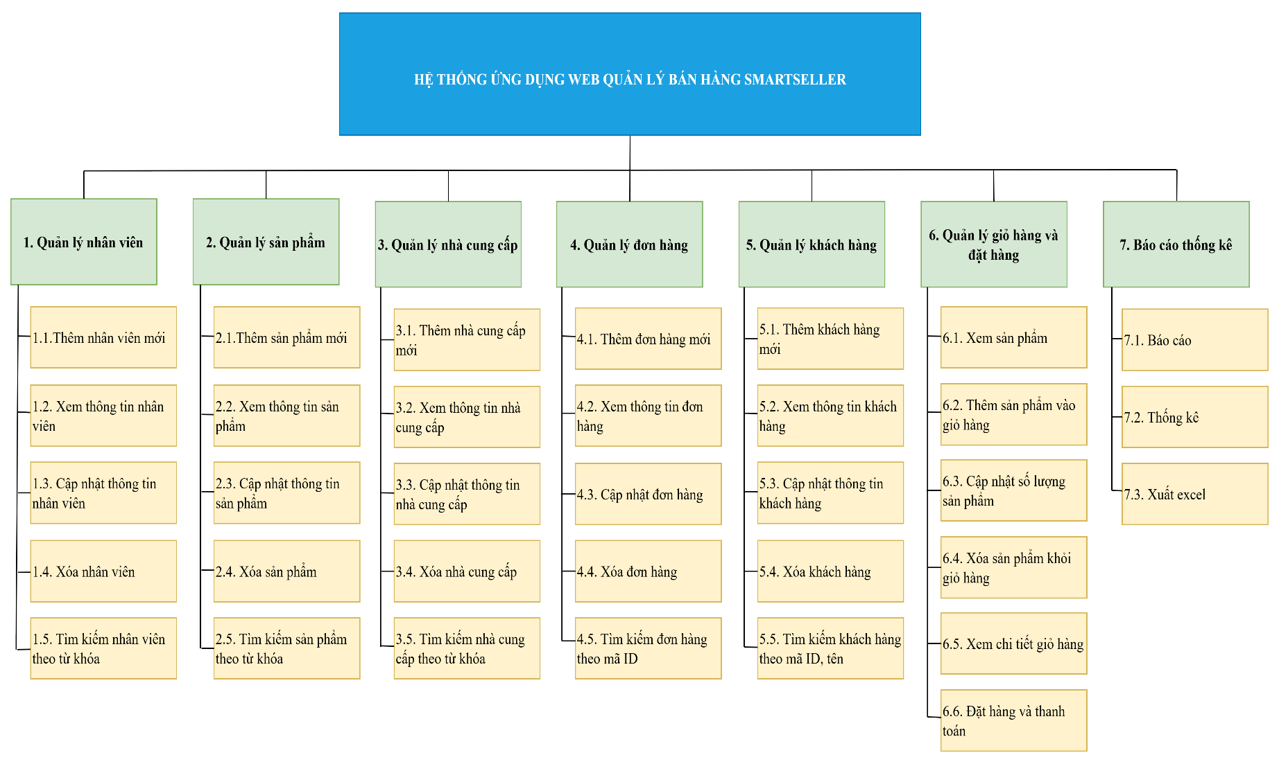
Hình 3. 1 Mô hình chức năng BFD

3.2. Tổ chức cây thư mục
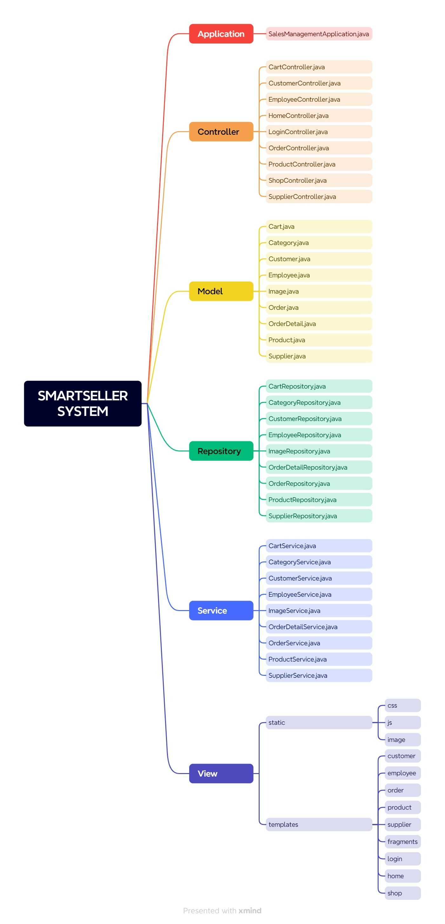
Hình 3. 2 Sơ đồ tổ chức thư mục của hệ thống

3.3. Mô hình usecasse
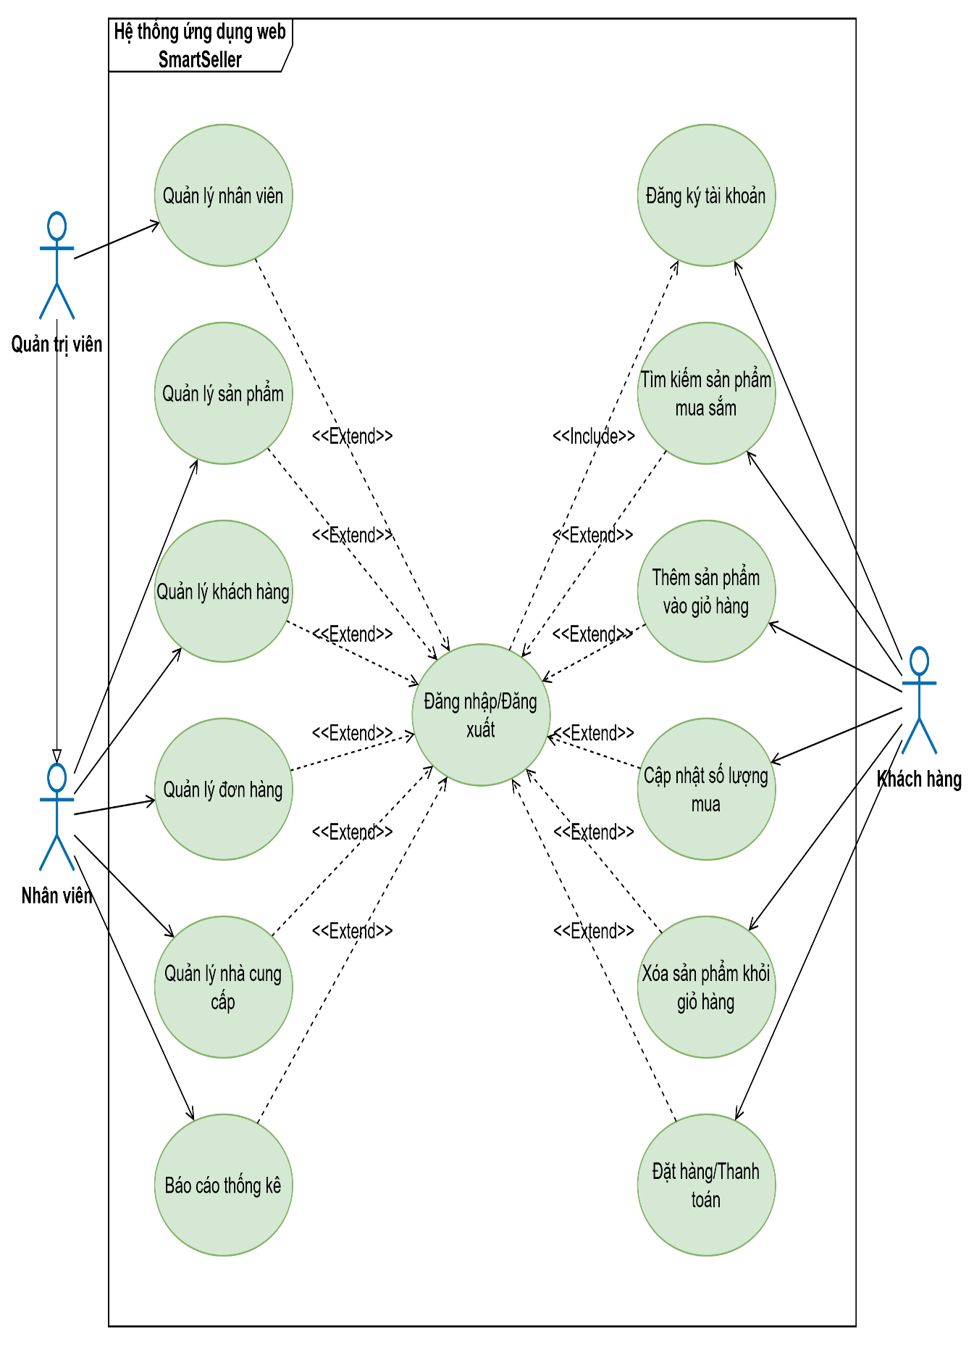
Hình 3. 3 Mô hình Use case

IV. THIẾT KẾ CƠ SỞ DỮ LIỆU TRÊN MYSQL

4.1. Thiết kế mô hình thực thể ER
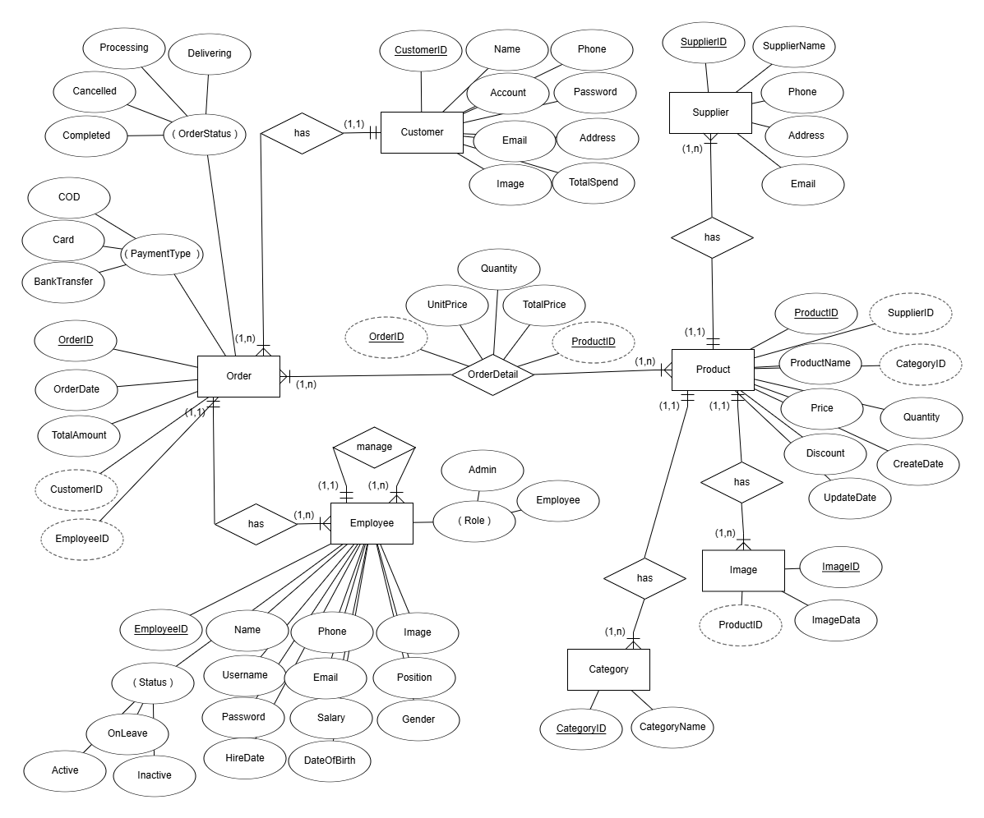
Hình 4. 1. Mô hình thực thể ER

4.2. Thiết kế lược đồ cơ sở dữ liệu
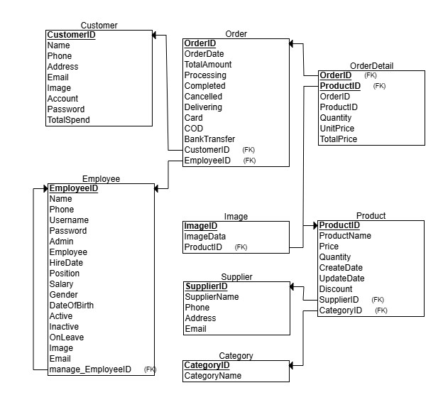
Hình 4. 2. Lược đồ Cơ sở dữ liệu Relational Schema

4.3. Xác định các loại dữ liệu cho cơ sở dữ liệu trong MySQL
Bảng | Thuộc tính |  |  | Kiểu dữ liệu
1. Employee | EmployeeID |  |  | Int primary key auto_increment
 | Name |  |  | Varchar(50)
 | Phone |  |  | Varchar(12)
 | Username |  |  | Varchar(30)
 | Password |  |  | Varchar(255)
 | Role |  |  | Boolean default false;  false = Employee, true = Admin
 | Image |  |  | LongBlob
 | Gender |  |  | Boolean;
 | DateOfBirth |  |  | Date
 | Email |  |  | Varchar(50)
 | Status |  |  | Enum('Active', 'Inactive', 'OnLeave')
 | HireDate |  |  | Date
 | Salary |  |  | Decimal(10,2)
 | Position |  |  | Varchar(30)
2. Customer | CustomerID |  |  | Varchar(10) primary key not null
 | Name |  |  | Varchar(50)
 | Phone |  |  | Varchar(12)
 | Address |  |  | Varchar(60)
 | Email |  |  | Varchar(50)
 | Account |  |  | Varchar(30)
 | Password |  |  | Varchar(255)
 | Image |  |  | LongBlob
 | TotalSpend |  |  | Double
3. Category | CategoryID |  |  | Int primary key auto_increment
 | CategoryName |  |  | Varchar(30)
4. Supplier | SupplierID |  |  | Int primary key auto_increment
 | SupplierName |  |  | Varchar(50)
 | Phone |  |  | Varchar(12)
 | Address |  |  | Varchar(60)
 | Email |  |  | Varchar(50)
5. Product |  | ProductID | Int, Primary key auto_increment
 |  | ProductName | Varchar(50) not null
 |  | CategoryID | Int, Foreign key
 |  | SupplierID | Int, Foreign key
 |  | Price | double
 |  | Quantity | Int not null
 |  | CreateDate | DateTime
 |  | UpdateDate | DateTime
 |  | Discount | double
6. Image |  | ImageID | Int, Primary key auto_increment
 |  | ImageData | LongBlob
 |  | ProductID | Int, Foreign key
7. Order |  | OrderID | Int, Primary key auto_increment
 |  | CustomerID | Varchar(10), Foreign key
 |  | EmployeeID | Int, Foreign key
 |  | OrderDate | Date
 |  | TotalAmount | Double
 |  | OrderStatus | Enum('Processing', 'Delivering', 'Completed', 'Cancelled')
 |  | PaymentType | Enum('COD', 'Card', 'BankTransfer')
8. OrderDetail |  | OrderID | Int, Foreign key
 |  | ProductID | Int, Foreign key
 |  | Quantity | SmallInt
 |  | UnitPrice | Double
 |  | TotalPrice | Double

4.4. Lập trình T-SQL trong MySQL
CREATE DATABASE SmartSellerDB;
USE SmartSellerDB;

-- Bảng Employee
CREATE TABLE Employee (
EmployeeID INT AUTO_INCREMENT PRIMARY KEY,
Name VARCHAR(50) NOT NULL,
Phone VARCHAR(12) NOT NULL UNIQUE,
Username VARCHAR(30) NOT NULL UNIQUE,
Password VARCHAR(255) NOT NULL,
Role BOOLEAN DEFAULT FALSE COMMENT 'FALSE = Employee, TRUE = Admin',
Image LONGBLOB,
Gender BOOLEAN COMMENT 'TRUE = Male, FALSE = Female',
DateOfBirth DATE NOT NULL,
Email VARCHAR(50) NOT NULL UNIQUE,
Status ENUM('Active', 'Inactive', 'OnLeave') DEFAULT 'Active',
HireDate DATE NOT NULL,
Salary DECIMAL(10, 2),
Position VARCHAR(30)
);
-- Bảng Customer
CREATE TABLE Customer (
CustomerID VARCHAR(10) PRIMARY KEY,
Name VARCHAR(50) NOT NULL,
Phone VARCHAR(12) NOT NULL UNIQUE,
Address VARCHAR(60),
Email VARCHAR(50) NOT NULL UNIQUE,
Account VARCHAR(30) NOT NULL UNIQUE,
Password VARCHAR(255) NOT NULL,
Image LONGBLOB,
TotalSpend DOUBLE DEFAULT 0
);

-- Bảng Category
CREATE TABLE Category (
CategoryID INT AUTO_INCREMENT PRIMARY KEY,
CategoryName VARCHAR(30) NOT NULL
);

-- Bảng Supplier
CREATE TABLE Supplier (
SupplierID INT AUTO_INCREMENT PRIMARY KEY,
SupplierName VARCHAR(50) NOT NULL,
Phone VARCHAR(12) NOT NULL UNIQUE,
Address VARCHAR(60),
Email VARCHAR(50) NOT NULL UNIQUE
);

-- Bảng Product
CREATE TABLE Product (
ProductID INT AUTO_INCREMENT PRIMARY KEY,
ProductName VARCHAR(50) NOT NULL,
CategoryID INT NOT NULL,
SupplierID INT NOT NULL,
Price DOUBLE NOT NULL,
Quantity INT NOT NULL,
CreateDate DATETIME DEFAULT CURRENT_TIMESTAMP,
UpdateDate DATETIME ON UPDATE CURRENT_TIMESTAMP,
Discount DOUBLE DEFAULT 0,
FOREIGN KEY (CategoryID) REFERENCES Category(CategoryID) ON DELETE CASCADE,
FOREIGN KEY (SupplierID) REFERENCES Supplier(SupplierID) ON DELETE CASCADE
);

-- Bảng Image
CREATE TABLE Image (
ImageID INT AUTO_INCREMENT PRIMARY KEY,
ImageData LONGBLOB NOT NULL,
ProductID INT NOT NULL,
FOREIGN KEY (ProductID) REFERENCES Product(ProductID) ON DELETE CASCADE
);

-- Bảng Order
CREATE TABLE Orders (
OrderID INT AUTO_INCREMENT PRIMARY KEY,
CustomerID VARCHAR(10) NOT NULL,
EmployeeID INT,
OrderDate DATE NOT NULL,
TotalAmount DOUBLE NOT NULL,
OrderStatus ENUM('Processing', 'Delivering', 'Completed', 'Cancelled') DEFAULT 'Processing',
PaymentType ENUM('COD', 'Card', 'BankTransfer') DEFAULT 'COD',
FOREIGN KEY (CustomerID) REFERENCES Customer(CustomerID) ON DELETE CASCADE,
FOREIGN KEY (EmployeeID) REFERENCES Employee(EmployeeID) ON DELETE SET NULL
);

-- Bảng OrderDetail
CREATE TABLE OrderDetail (
OrderID INT NOT NULL,
ProductID INT NOT NULL,
Quantity SMALLINT NOT NULL,
UnitPrice DOUBLE NOT NULL,
TotalPrice DOUBLE GENERATED ALWAYS AS (Quantity * UnitPrice) STORED,
PRIMARY KEY (OrderID, ProductID),
FOREIGN KEY (OrderID) REFERENCES Orders(OrderID) ON DELETE CASCADE,
FOREIGN KEY (ProductID) REFERENCES Product(ProductID) ON DELETE CASCADE
);

4.5. Lược đồ quan hệ ERD trong MySQL
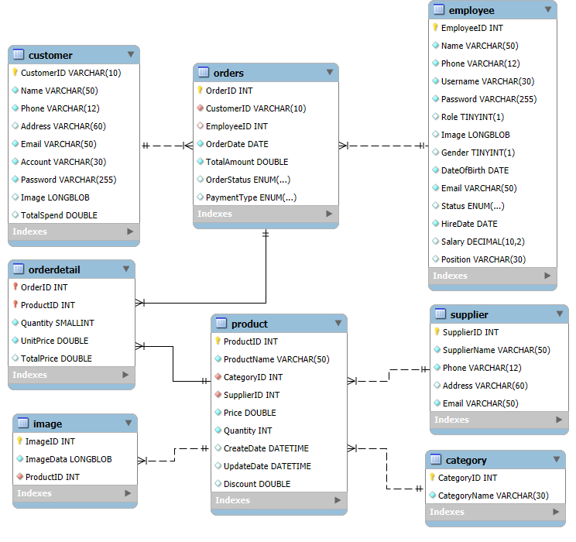

V. THIẾT KẾ VÀ TRIỂN KHAI HỆ THỐNG

5.1. Trang chủ quản lý của hệ thống
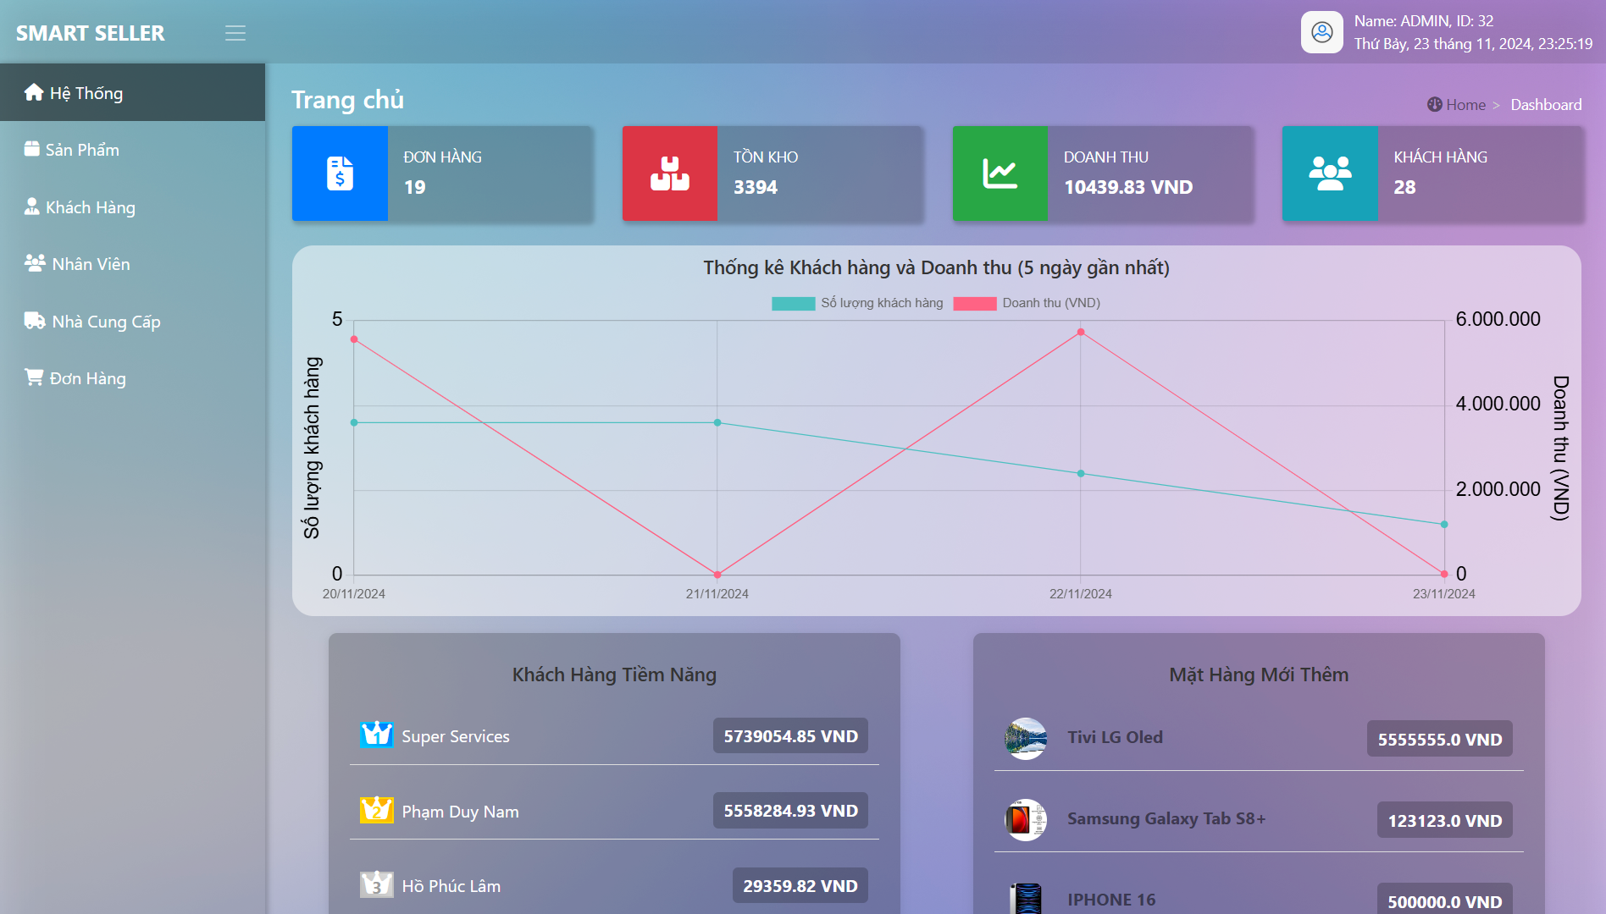

5.2. Trang quản lý sản phẩm
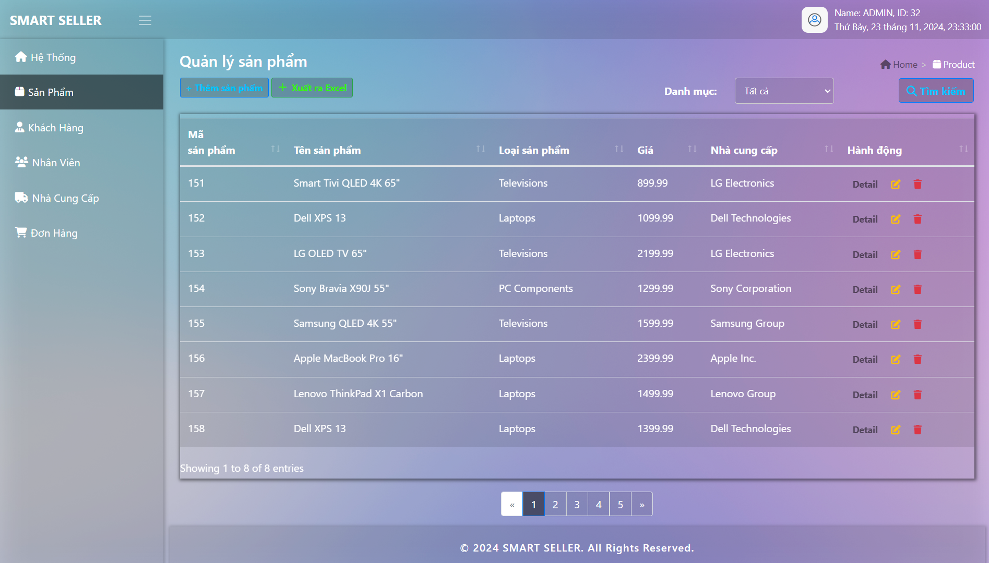

5.3. Trang Quản lý khách hàng
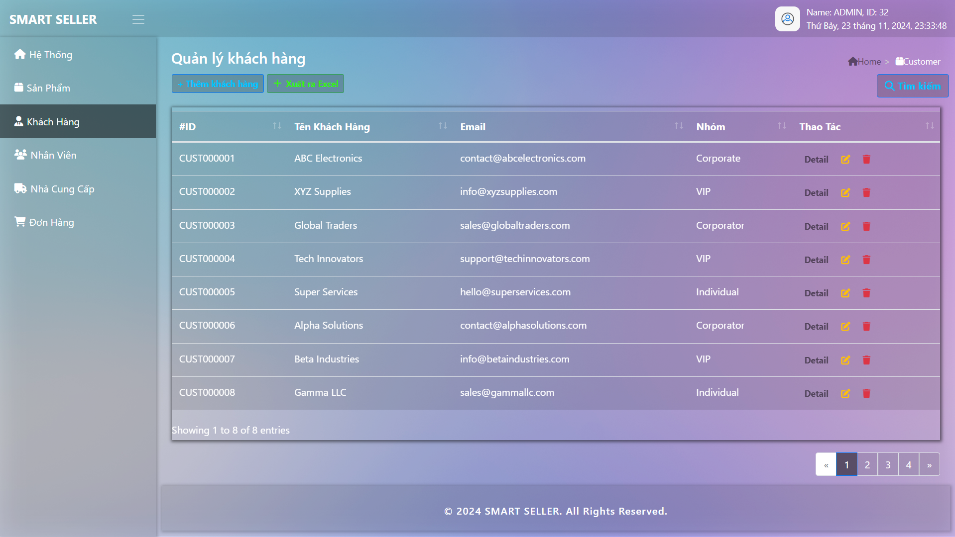

5.4. Trang Quản lý nhân viên
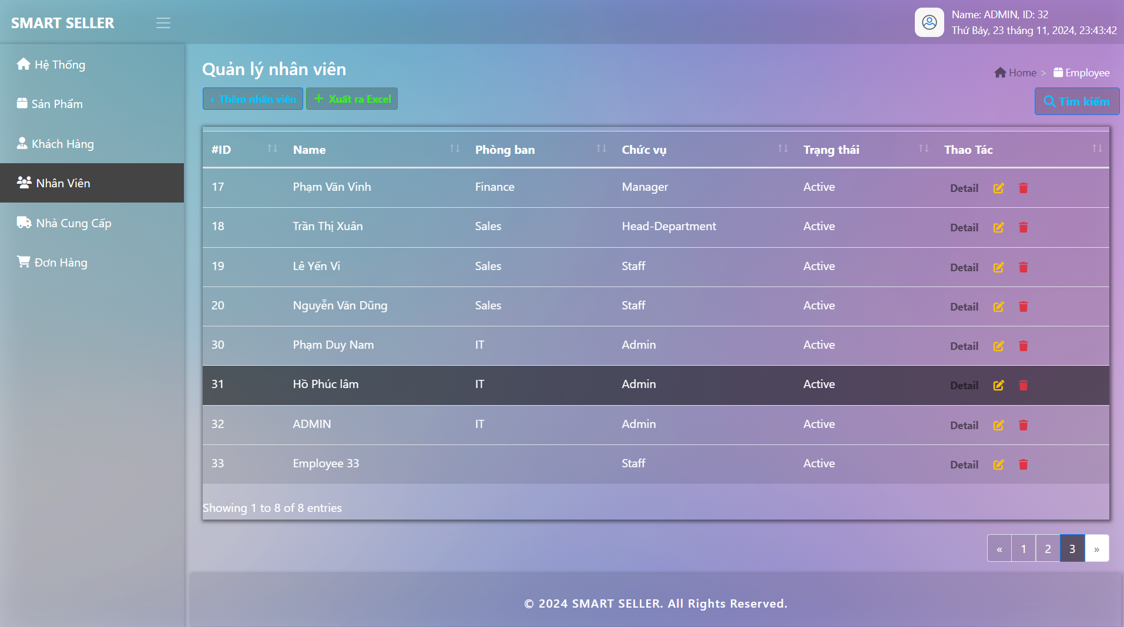

5.5. Trang quản lý nhà cung cấp
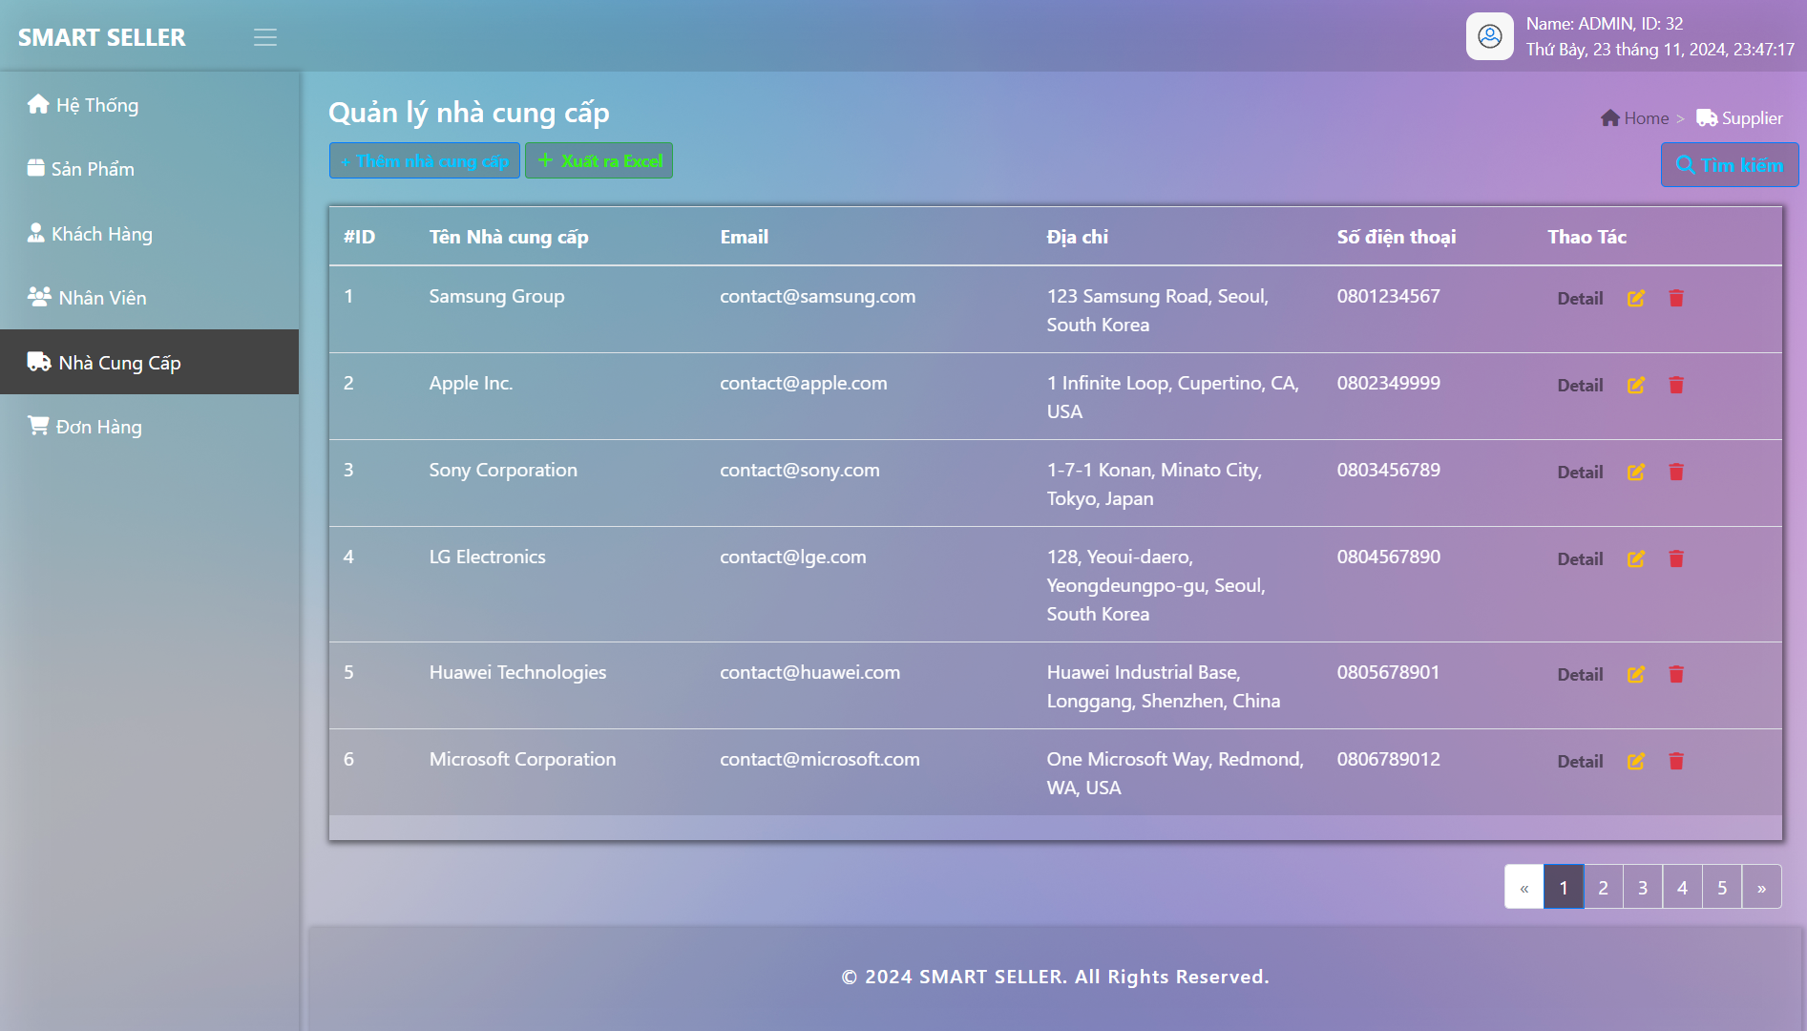

5.6. Trang quản lý đơn hàng
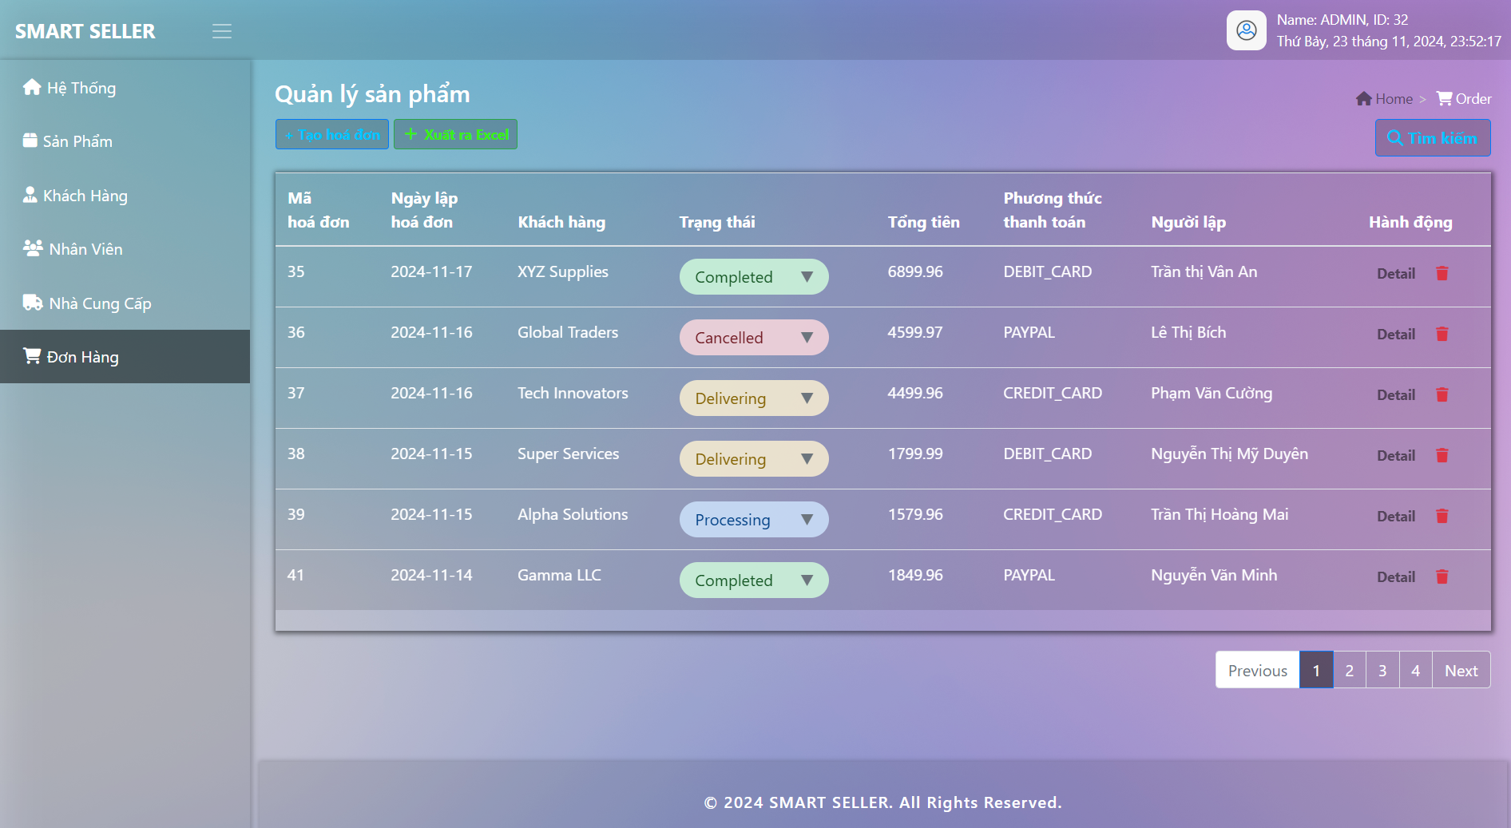

5.7. Trang mua sắm trực tuyến cho khách hàng
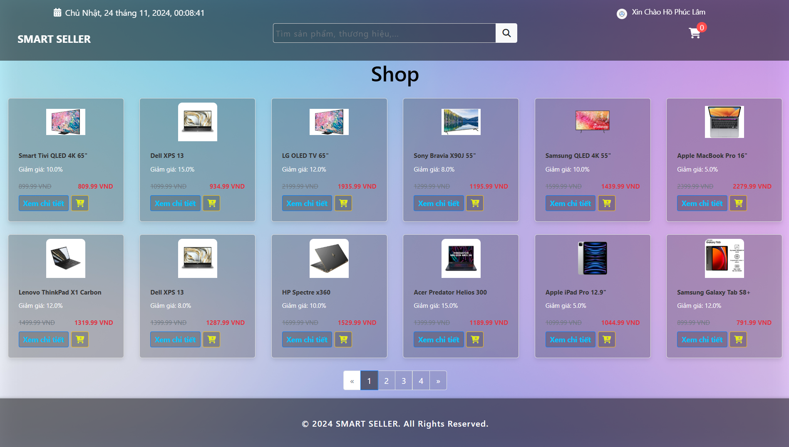

5.8. Trang thanh toán
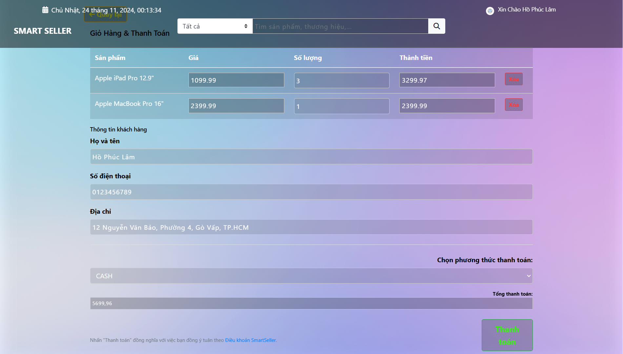

VI. KẾT LUẬN VÀ HƯỚNG PHÁT TRIỂN
Dự án hệ thống quản lý bán hàng SmartSeller đã được xây dựng với mục tiêu tối ưu hóa các quy trình quản lý và nâng cao trải nghiệm người dùng, từ quản lý nhân viên, sản phẩm, khách hàng đến xử lý đơn hàng và thống kê báo cáo. Hệ thống không chỉ giúp doanh nghiệp giảm thiểu sai sót và tiết kiệm thời gian mà còn hỗ trợ chuyển đổi số, cải thiện khả năng cạnh tranh trên thị trường.
Trong tương lai, hệ thống có thể được phát triển thêm các tính năng như tích hợp trí tuệ nhân tạo (AI) để phân tích dữ liệu mua hàng, gợi ý sản phẩm cho khách hàng; mở rộng tích hợp thanh toán qua ví điện tử hoặc mã QR; xây dựng ứng dụng di động để tăng tính tiện lợi; và hỗ trợ đa ngôn ngữ nhằm tiếp cận khách hàng quốc tế. Tích hợp các thiết bị ngoại vi như máy quét mã vạch, thiết bị cầm tay để đọc thông tin sản phẩm, và đơn hàng sẽ là một hướng phát triển quan trọng. Những cải tiến này sẽ giúp hệ thống ngày càng toàn diện, hiện đại và đáp ứng tốt hơn nhu cầu phát triển của doanh nghiệp.

TÀI LIỆU THAM KHẢO
- https://www.w3schools.com/bootstrap4/
- https://spring.io/guides/gs/spring-boot
- https://start.spring.io/
- https://dev.mysql.com/doc/connector-j/en/
- https://www.geeksforgeeks.org/spring-boot-annotations/
- https://www.geeksforgeeks.org/spring-boot-crud-operations-using-mysql-database/

